План-конспект урока в 1 классе
Учитель: Зырянов Анатолий Владимирович
Тема: «Подошва стопы - зеркало нашего организма»
Цель урока: Укрепление мышечно-связочного аппарата стопы, профилактика плоскостопия. Задачи:
Образовательные: Разучивание комплекса дыхательной гимнастики для тренировки дыхательной мускулатуры при различных положениях тела. Обучение правильному дыханию.
Оздоровительные: Укрепление и развивающий массаж мышечно-связочного аппарата стопы. Воспитательные: Формирование и воспитание правильной осанки.
Место проведения: спортивный зал.
Инвентарь: дорожка здоровья – канат, гимнастическая палка, ребристая доска, песок, галька, шишки, массажёры («Колибри», «Рефзон», «Бодрость», «Грация»), гимнастические маты, гимнастическая стенка
Содержание учебного материала | Дозир | Орг. методические указания | Примечание
1. Подготовительная часть( 15 минут)
Орг. Момент  Построение в шеренгу  Сообщение темы и задач урока  Перестроение в колонну  Ходьба  -на носках  -на пятках  -на наружной стороне стопы  -ходьба с перекатом стоп с пятки на носок вдоль линии  - ходьба с выносом прямой ноги и постановкой на всю ступню  -ходьба скрестным шагом с постановкой стопы на наружную сторону  Бег  -на носках  -на пятках  Прыжки  -прыжки через предметы с сомкнутыми ногами  -прыжки на одной ноге продвигаясь вперед  -прыжки на двух ногах продвигаясь вперед  ОРУ в комплексе с дыхательной гимнастикой  - И.п. руки на пояс - повороты головы  2.И.п.- руки на пояс –Наклоны головы вперёд-назад, вправо-влево  3.И.п. - руки в стороны  4. Наклоны туловища вправо-влево  5. Упражнение «Насос»- и.п. руки на пояс  6.Полуприсед с полным выдохом - руки за голову | 3 мин.  1 мин.  2 мин.  3 мин. 30 сек 30 сек  30 сек  30 сек  30 сек  30 сек  2 мин. 30 сек 30 сек  2 мин. 30 сек  30 сек  30 сек  5 мин. | проверка осанки у гимнастической стенки  руки вверх  руки за голову  руки к плечам  руки за спину – в замок,  правая рука назад через плечо  поменять руки;  руки на пояс;  руки на пояс;  руки свободно;  руки на пояс;  1-направо-2-И.п.-3-налево-4-И.п.  На каждый наклон резкий шумный вдох.  1-обнимаем плечи (резкий шумный вдох) -2- И.п.  При наклоне резкий шумный вдох.  1,3- резкий шумный вдох, руки в стороны-2,4-И.п. | Всё занятие дети занимаются босиком  ладони вовнутрь;  локти отводим назад, голову держим прямо  локти отводим назад, развернуть грудную клетку;  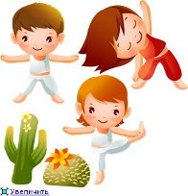  вдох должен быть шумным, коротким, активным  внимание сосредоточить только на вдохе  вдох должен быть небольшим по объёму  внимание на выдохе не фиксируется
II. Основная часть ( 20 минут)
Прохождение дорожки здоровья  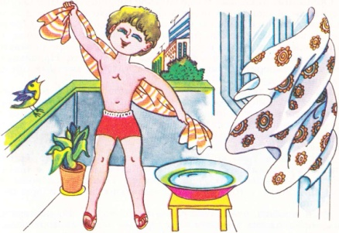  Индивидуальные игровые упражнения  Специальные упражнения для мускулатуры стопы сидя на полу  - 1,3 - тянем носок, 2,4 – и.п.  - И.п. носки вперёд – 1,3 – поджимаем стопу  - И.п. обычное - 1,3 – большой палец отводим на себя, остальные от себя  4. И.п. стопы вместе – 1,3 –«створки» стопы во внутрь | 15мин.  5 мин.  7-8 раз  5-6 раз  7-8 раз  7-8 раз | -ходьба по канату,  -ходьба по палке (вдоль)  -ходьба по ребристой доске  -ходьба по песку  -ходьба по гальке  -ходьба по шишкам  -ходьба и упражнения на массажёрах  -ходьба по рейкам гимнастической стенки  По сигналу стараемся переложить как можно больше предметов пальцами ног  Упражнение на растяжение мускулатуры голени | Положение рук чередуем на каждом круге: 1 круг - в удобном положении 2 круг – на пояс  3 круг – за спину на пояс 4 круг – за голову на выбор  «Колибри», «Рефзон», «Бодрость», «Грация» наступаем на рейки серединой стопы Во время прохождения дорожки - вызов по парам  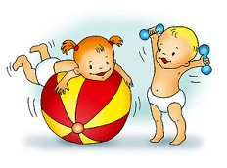
III. Заключительная часть ( 10 минут)
Упражнения в расслаблении:  1. Согнуть руки в локтях с упором на них, согнуть ноги в коленях с упором на стопы.  2. Руки вдоль туловища, полное произвольное расслабление мышц туловища, конечностей.  3. И.п. то же. Согнуть правую ногу в колене, покачать вправо-влево, расслабить ногу. То же с левой ногой.  4. И.п. то же, руки согнуть в локтях. Встряхнуть кисти рук и расслабленно уронить поочередно правую и левую руку.  5. Правой рукой приподнять за кисть левую руку, встряхнуть ее и расслабленно уронить поочередно правую и  левую руку.  Водно-закаливающие процедуры. | 10 мин  1 мин.  1 мин.  1 мин.  1 мин.  1 мин.  5 мин. | Из исходного положения «лежа»» на спине:  Опираясь на локти и стопы, прогнуться, приподнять таз, вернуться в исходное положение, расслабить правую ногу, голень и стопа скользят расслабленно вниз. То же с левой ногой.  Все мышцы расслаблены, теплые, отдыхают, ноги тяжелые, теплые, они отдыхают. Руки теплые, тяжелые. Живот расслаблен. Полный, глубокий отдых. Руки вверх - потягивание, возврат в исходное положение.  Гигиенически-закаливающая процедура ополаскивания стопы под душем и растирание полотенцем.

